Chirp3210浅地层剖面仪简明操作手册
一、简要介绍
1、产品名称
3210型线性调频测深仪
2、产品型号
Chirp 3210
3、主要技术指标
单/双通道工作，Soundersuite软件
HIRP技术和相关处理，16位DSP技术
工业标准记录格式SEG-Y，ASCII，.Keb
3.5-210kHz频率,4档功率可选
脉冲长度可达64ms,自动选择，AGC/TVG/手动增益
USB2.0高速接口（12M bps）
同时运行Hypack软件，支持各种热敏打印机
防水溅、便携式外壳
4、应用领域
广泛用于中小型船只水深测量
5、于青岛海洋研究设备服务有限公司（CHINA ORES Ltd.）购买。
http://www.china-ore.com/display.asp?id=81
二、系统组成
浅地层剖面系统由以下部分组成：
1、1个12kHz的换能器（方形换能器）
2个3.5kHz的换能器（圆形换能器）
2、笔记本电脑
3、便携式甲板处理器
4、传输线

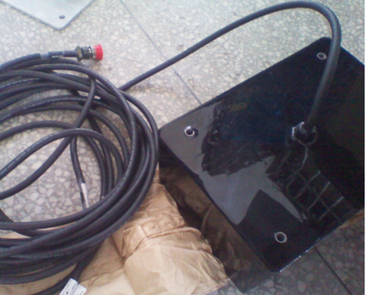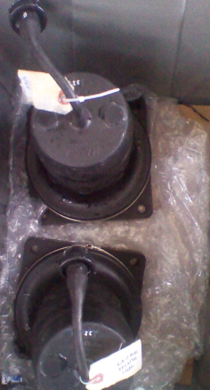
12kHz的换能器 3.5kHz的换能器

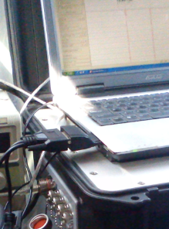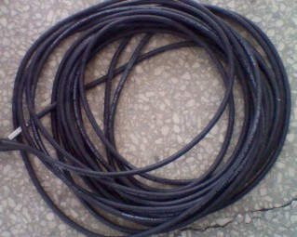
笔记本电脑（上） 传输线
便携式甲板处理器（下）

三、Chirp3210浅地层剖面仪操作步骤

（一）系统连接及启动

1、在安全平稳的地方打开便携式甲板单元处理器箱，即可看到配套的笔记本电脑和便携式甲板单元处理器；
在笔记本电脑的侧面可以看到连接GPS的接口；
在甲板单处理器的两侧可看到：
左侧为 USB 以太网接口
CH1 ANALOG OUT 通道1模拟输出
CH2 ANALOG OUT 通道2模拟输出
SYNC IN 同步输入
SYNC OUT 同步输出
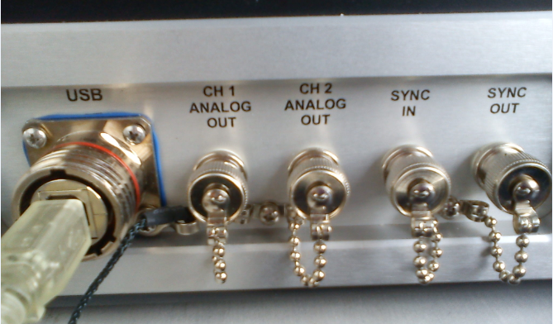

右侧为 CH1 TRANSOUCER 通道1换能器接口，接12kHz的换能器
CH2 TRANSOUCER通道2换能器接口，接3.5kHz的换能器
DC INPUT 直流输入接口
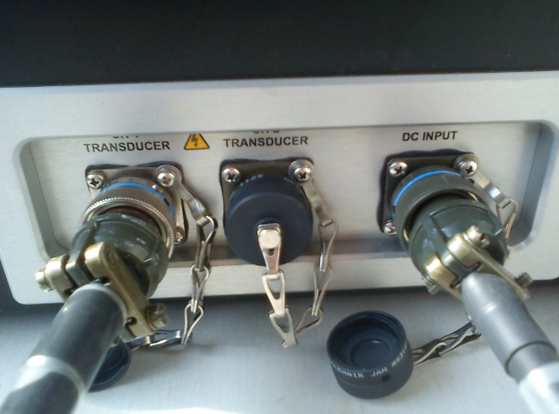

2、将以太网连接缆一端接入甲板处理器上的以太网接口，另一端接入笔记本电脑的USB接口；
3、使用直流电源电压区间为18-30V，最好使用24V，将电源缆的一端接入甲板处理器，另一端与24V直流电源相连接。注意电源正负极性不要接反！白线接正极，黑线接负极。
4、将甲板处理器与换能器连接，换能器放入架子中后放入水中（可绑在船舷处）。
5、连接好笔记本电脑和GPS、甲板处理器，甲板处理器和换能器后连接笔记本电脑的电源，检查处理器、笔记本所用电源是否是合适；
6、检查好各处连接好后，按下甲板处理器上的电源开关。
7、启动笔记本电脑，双击Chirp 3210系统软件Soundersuite的EchoControl Client图标进入界面；
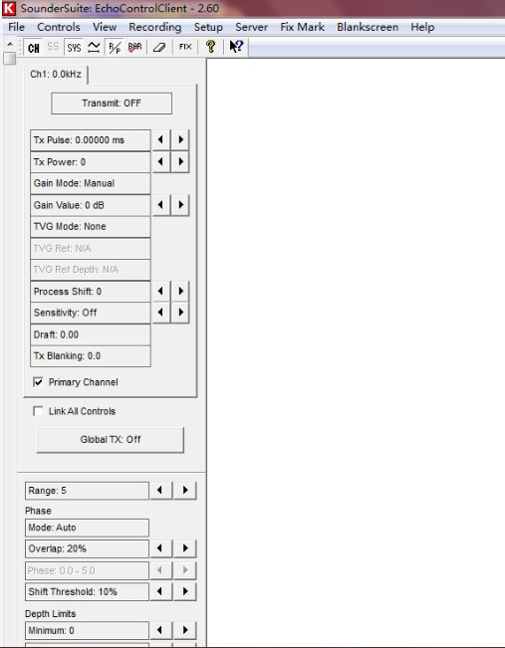
8、所有设备的连接状态在界面底部的状态栏将会显示，如声纳、GPS、记录、网络、发射功率以及有无接收到回波信号。

（二）系统操作
1、设置
1）Trasmit（发射）设置为on，使换能器发射信号
2）依据资料和实际情况设置Setup菜单栏下的Serial Devices (on Server)…
3）依据资料和实际情况设置Controls菜单栏下的Ping Rate、TVG、Draft、Phase、Overlap、Sound Speed、Tracing Gate、Tx Blanking等。
Ping Rate：100ms 指100ms一次，即1秒10次
Tracing Gate：跟踪门，由当前数据追踪系一个数据，根据地形起伏，若平坦，可设置为1-2m，若不平坦，可设置大些
船速可为4-6节
Tx Blanking：表示多少米以下开始记录
2、数据采集
1）设置好GPS。
2）点击Recording菜单栏中的Start Line，开始记录，采集数据。
3）点击Fix Mark，可进行打标。
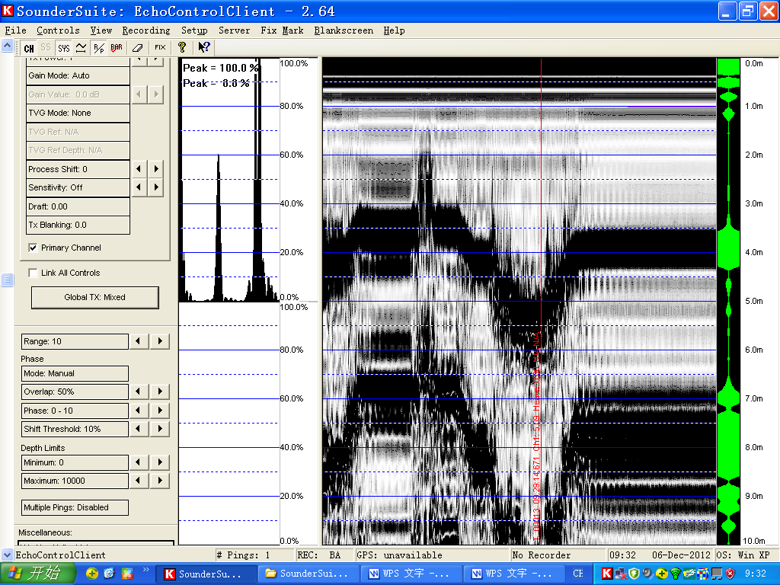

3、文件回放


单击 ，弹出
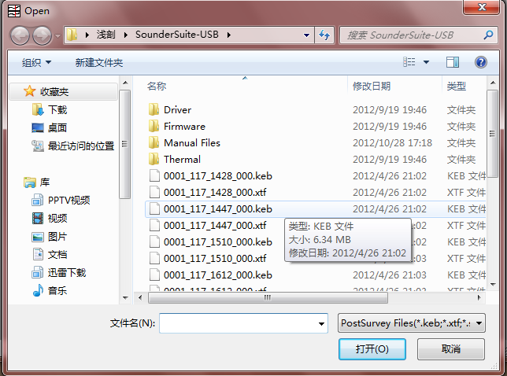

选择要回放的文件，打开进行查看。
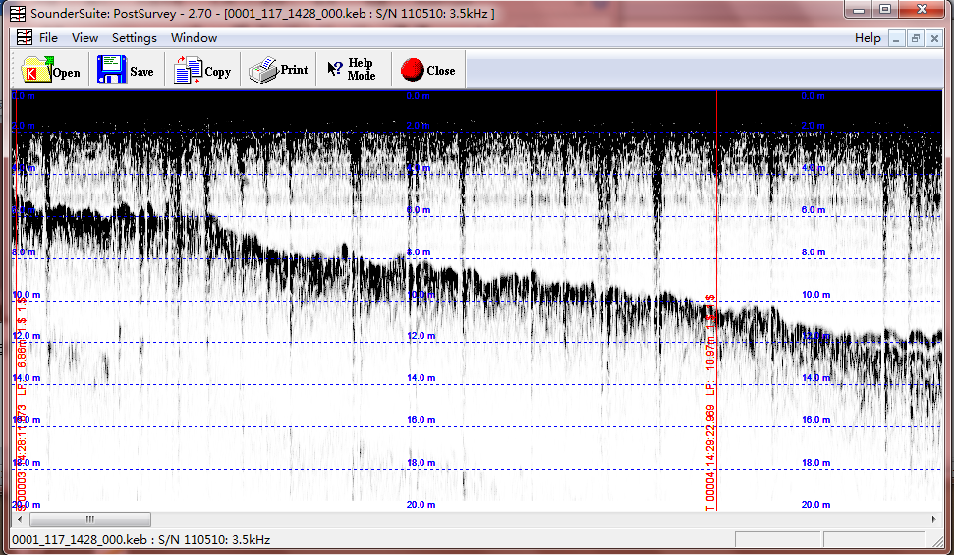

同时可单击View菜单栏下的Depth Chart、Ping Chart查看
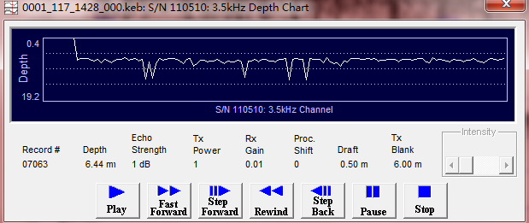
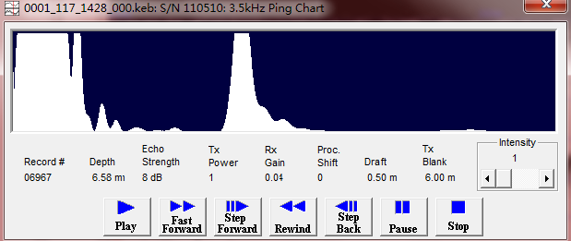

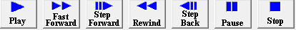
通过点击
这些键，实现回放、快进、逐步前进、快退、逐步后退、暂停、停止等功能。

（三）退出系统

点击任务栏中的“file”下拉菜单，然后选择“Exit”，即退出系统；若想保存，点击“Save Configuration”输入文件名后，点击“保存”即保存了设置。

注意事项：
1、脉宽可选择CW或Chirp格式，其中
CW可改频率，3.5kHz的换能器在频带宽度为3kHz时频率可在2-5kHz间改变。
Chirp更有优势，它的分辨率高、高频分辨率高。
3.5kHz的换能器可探测深度为50-60m。
2、Range（量程）可调至多少米，该值是从换能器算起的深度，是水深和海底以下的深度。
3、发射白线，默认从0开始，若水深永远大于某值，可从该值记录，小与该值的就不记录，生成的记录纸和生成的地层信息较清楚。
4、Phase可为Auto，可设置档
如：Range为0~50时，Phase1：0~50，Phase2：25~75， Phase1：50~100…
Range与Phase关联，Range一旦设定某值，当大于该值时，回自动设置档次和各档的值。
5、12kHz的方形换能器和3.5kHz的圆形换能器可同时使用。
6、空气中需设置Range为500m以上，不能小否则会烧坏。
7、具体Soundersuite软件的安装和EchoControl Server、EchoControl Client、PostSurvey的具体说明见“Soundersuite软件说明书”。

